

وزارت آموزش و پرورش
اداره كل آموزش و پرورش استان ...
اداره آموزش و پرورش .....
عنوان اقدام پژوهی :
چگونه توانستم دانش آموزان بی حجاب پایه ششم را مشتاق به رعایت حجاب کنم؟
نام و نام خانوادگي مولف اول/مجری اصلي :
پست سازمانی :
معلم
دوره تحصیلی :‌
معلمستان
سمت فعلی :



عنوان اقدام پژوهی :
چگونه توانستم دانش آموزان بی حجاب پایه ششم را مشتاق به رعایت حجاب کنم؟



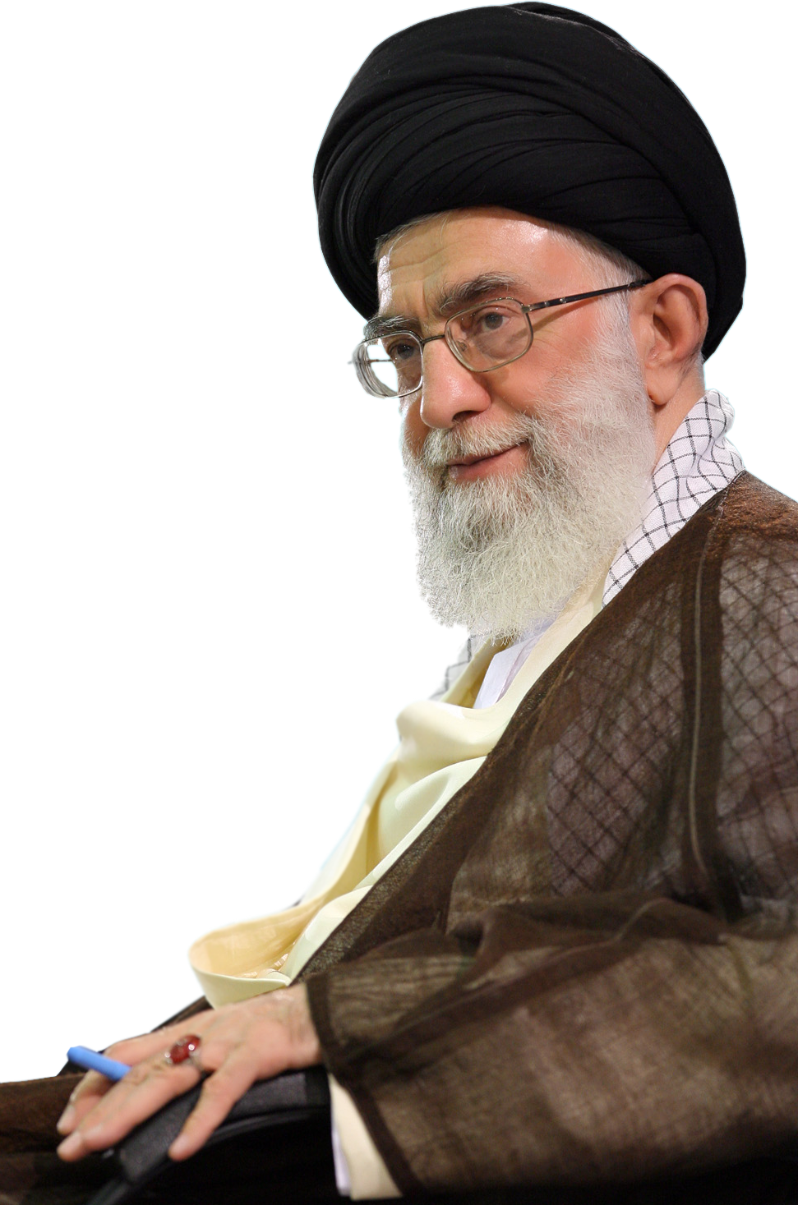

اين ‏كه من روى مسائل مربوط به دانش‏آموز و آموزش و پرورش و مسائل تحصيل و تربيت، اين همه تكيه مى‏كنم و هرجا و با هر كسى كه احساس بكنم به نحوى با مسائل تعليم و تربيت ربط دارد ارتباط برقرار مى‏كنم و نظرم را مى‏گويم، دنبال كار را مى‏گيرم، به خاطر اين است که من از آينده مى‏ترسم.



تقدیم به :
همه ی معلمان که ایثار کارشان و صبر مرامشان است ، آنانی که افق دیدگانشان عزت ایران و اقیانوس دل هاشان آکنده از عشق به فرزندان معصوم این مرز و بوم است . بی آن که از ایشان نامی باشد ، نام و نشان این مرز و بوم ثمره ی مجاهدت های آنان است ،آخرتشان مملو از اجر و الطاف الهی باد .



تشكر و قدرداني:

اينك كه اين اقدام پژوهی به لطف ايزد منان به اتمام رسيده بر خود لازم مي دانيم كه از همه كساني كه طي اين پژوهش با راهنمايي و مساعدت خويش مارا ياري كرده اند تشكر نماييم. و جهت ارائه نظرات مفيد و ارزنده شان و وقتي كه در روند هدايت پژوهش داشته اند متشكريم.



چكيده :
یکی از مهم‌ترین ساحت‌ها برای شناخت زن و ابعاد وجودی اوست که اوج آن ـ از نظر ظاهری ـ در انتخاب نوع حضور و پوشش زن هویدا می‌شود. با فهم این ادبیات ـ به ویژه اشعار و رمان‌های معاصر ـ می‌توان بسیاری از ابعاد شخصی و شخصیتی زن مسلمان ایرانی را شناخت و با طیف وسیعی از دیدگاه‌های صاحب‌نظران دوسوی این فرهنگ آشنا شد.
مسئلۀ پوشش و به طور خاص حجاب در جامعۀ ایران از دیرباز به عنوان مسئله‌ای حیاتی و هویت‌بخش مدنظر بوده است. بررسی تنوع لباس‌ها در میان اقوام مختلف این سرزمین و در کنار آن، برجسته‌ساختن وجوه اشتراکی که همگی آنها را به «لباس ایرانی» تبدیل می‌کند، در کنار واکاوی نقاط افتراقی که تفاوت‌ها و تنوع در نگرش‌های اجتماعی، فرهنگی، زیباشناختی و حتی اقتصادی و سیاسی را در مناطق مختلف کشور بازنمایی می‌کند، می‌تواند ما را به فهمی ژرف‌تر و دقیق‌تر از فرهنگ ایرانی رهنمون شود. با توجه به اینکه معلم ادبیات می تواند نقش بسزایی در تربیت نسل آینده چه از لحاظ سطح علمی و چه از لحاظ اخلاقی داشته باشد، بنده تصمیم گرفتم بر روی نهادینه سازی حجاب اسلامی در دانش آموزانم در پایه ششم کوشیده و آنها را به این امر مهم و مقدس مقید نمایم.

مقدمه
با توجه به اینکه آموزش و پرورش جمعیت بالایی از فرزندان این سرزمین را در خود جای داده نقش مهمی در ترویج و توسعه‏ی فرهنگ حجاب و عفاف دارد. در حقیقت اساسی‏ترین و ماندگارترین راهکار برای تقویت فرهنگ حجاب و عفاف اقدام در دوره‏ی تحصیلی دانش آموزان است. البته در این خصوص کارهای بسیاری صورت گرفته اما نتیجه‏ای که ما در سطح جامعه می‌بینیم نشان می‏دهد که این اقدامات کافی نیست و باید برای انتقال ارزش‏ها به دانش آموزان به دنبال راهکارهای ظریفی بود. امروز در جامعه‌ی ما ریشه‌ی حیا و عفاف وجود دارد، حتی افرادی که غافل‌اند یا تحت تأثیر فضای فرهنگی خانواده و فشار روانی و فرهنگی رسانه‌های بیگانه قرار دارند نیز ریشه‌های حیا و عفاف در درونشان کاملاً نخشکیده است و بارقه‌های امید وجود دارد.عامل مهم در این زمینه فضای حاکم بر رسانه‌های جمعی جهانی و فرهنگ سکولاری است که امروز بر جهان تحمیل می‌شود و در دو دهه‌ی اخیر شدت گرفته است. از طرف دیگر، متولیان فرهنگی و آموزشی نیز در عرصه‌ی تبیین، توزیع و اشاعه‌ی مبانی فکری و نظری حجاب و عفاف کم‌کاری کرده اند و گاهی تحلیل‌ها و برخوردهای غلطی در این زمینه وجود داشته است.
بعضی از لایه‌های جامعه‌ی ما، از جمله عرصه‌ی تعلیم و تربیت، اساساً ممکن است به این مسئله معتقد نباشند. کسانی که اعتقادی ندارند یا اینکه اعتقادشان سطحی است و از پشتوانه‌ی عمیق علمی و نظری برخوردار نیست، اگر هم بخواهند خدمت کنند، گاهی در عمل خدمتشان نتیجه‏ی عکس می‏دهد. مواجهه‌ی با این مسئله به ژرف‌نگری، باور عمیق دینی و یک نگاه علمی و فرهنگی و بدون انفعال در برابر دو موج موجود نیاز دارد. منظور از این دو موج یکی تخریب مبانی فرهنگی جامعه و اشاعه‌دهنده‌ی بدحجابی و بدپوششی و دیگری فشارهای غیرمنطقی موسمی و فصلی است که برخی انتظار کارهای عجولانه و شتاب‌زده را دارند. کسانی که می‌خواهند واقعاً در این مورد کار کنند باید در مقابل هر دو موج بایستند و به گونه‌ای معقول، با طراحی اثرگذار و ادبیاتی درست به این مسئله بپردازند.

در آموزش و پرورش قطعاً این جهت‌گیری می‌تواند بسیار مؤثر باشد، کمااینکه تا امروز هم می‌توان گفت تا حد زیادی فضاهای آموزش و پرورش، نیروهای متدین، مربیان تربیتی و مدیران متعهد بسیار کمک کردند به اینکه جامعه در برابر موج پلشتی در پوشش و حجاب بتواند مقاومت کند. در واقع آن‌ها بنیه‌های مقاومتی جامعه‌ی ما را تقویت کرده‌اند، ولی این‌ها کافی نیست.
بیان مساله :
با توجه به اینکه بد حجابی در جامعه کنونی در حال ترویج است و این مقوله مخصوصا می تواند در دانش آموزان که سریعتر الگو برداری می کنند تاثیر بسزایی داشته باشد .در آموزش و پرورش باید کارهای عمیق‌تر و مرحله‌ای صورت بگیرد. دو مطلب را باید از هم جدا کرد. یکی اینکه اصلاح عمیق و ریشه‌ای مسئله‌ی حجاب قطعاً در سطح مدارس و محیط‌های آموزشی ممکن است. در واقع به مسئله‌ی حجاب باید در مدارس و کلاس‌های درس‌ و فضای تعلیم و تربیت‌ بیندیشیم. جای اصلاح این مسئله کف خیابان نیست. مطلب دوم اینکه اگر فقط از آموزش و پرورش انتظار داشته باشیم در این زمینه کار کند، انتظار درستی نیست.
یعنی باید همه‌ی دستگاه‌ها به آموزش و پرورش کمک کنند. مدیریت و هدایت این امر را باید یک تیم خبره و کارشناس در آموزش و پرورش بر عهده داشته باشد، ولی باقی نهادها هم باید خدماتی به آموزش و پرورش ارائه دهند تا این کار انجام شود. در واقع باید بین نهادهای مختلف تقسیم کار کرد. حوزه‌های علمیه قطعاً می‌توانند در این جهت مفید باشند. اگر به حوزه‌های علمیه‌ی خواهران کمک کنیم که بتوانند به آموزش و پرورش یاری برسانند و آموزش و پرورش هم در سطح مدارس با برگزاری کارگاه‌های آموزشی، اردوهای ویژه‌ی مهارت‌های حجاب و اصلاح رفتارها به خصوص از دوره‌ی دبستان از آن‌ها کمک بگیرد، بسیار مؤثر خواهد بود.
همچنین بخش‌های پژوهشی جامعه باید کمک کنند. نباید انتظار داشته باشیم که تمام مراحل کار را خود آموزش و پرورش انجام بدهد. به هر حال جایی مثل وزارت ورزش و جوانان یا مراکز پژوهشی، ‌حوزوی و دانشگاهی بایستی در ریشه‌یابی و ارائه‌ی مدل‌ها و راهکارهای اصلاح مسئله به آموزش و پرورش کمک کنند. از سویی دیگر، باید برنامه‌ها و سریال‌هایی ساخته شود که به فضای مدرسه کمک کند. در واقع باید آن کارهایی که مدرسه انجام می‌دهد توسط رسانه‌ی ملی حمایت و تقویت شود. تبلیغات دینی ما به همین ترتیب باید کمک کنند. در مجموع همه‌ی جامعه باید کمک کنند تا از فضای مدرسه به نحو احسن برای تقویت و تعمیق مسئله‌ی حجاب استفاده شود.
توصيف وضعیت موجود:
اينجانب ..... معلم پایه ششم آموزشگاه ..... . مدت .... سال است كه در آموزش و پرورش مشغول خدمت هستم و هم اكنون در اين آموزشگاه خدمت مي نمايم. در آموزشگاه فوق با تعدادی از دانش آموزانم برخورد نمودم كه به رعايت حجاب و عفاف زياد پايبند نبودند. از آنجا که می دانستم ولی دانش آموزان خوب و با اخلاقی هستند که فقط ممکن است تحت تاثیر جو و یا شرایط خاصی که در محیط پیرامون و یا خانواده شان وجود دارد قرار گرفته باشند سعی کردم مشکل آنها را حل نمایم. تا بتوانم حجاب و عفاف را به صورت ریشه ای در آنها نهادینه سازم.
پیشینة تحقیق
الف – مطالعه تحقیقات انجام شده در زمینه حجاب دانش آموزان مدارس:
در زمینه بررسی وضعیت حجاب دانش آموزان مدارس دخترانه تاکنون می‌توان به تحقیقی که توسط دفتر مشاوره و تحقیق وزارت آموزش و پرورش در سال 1370 تحت عنوان “بررسی علل گرایش یا عدم گرایش به حجاب در میان دختران شهر تهران” در مناطق ششگانه 5، 4، 11، 14 ، 18 انجام شده است اشاره نمود.
نمونه مورد بررسی این تحقیق شامل 537 نفر دانش آموز دختر مقطع راهنمائی و متوسطه می‌باشد که از این تعداد با توجه به ملاکهای انتخاب شده 145 نفر حذف و در مجموع تعداد پرسشنامه های قابل بررسی به 392 مورد رسید از این تعداد 186 پرسشنامه توسط دانش آموزان دختر مقطع راهنمایی و 206 مورد توسط دانش آموزان مقطع متوسطه تکمیل شده و جهت تجزیه و تحلیل نتایج بدست آمده از این تحقیق از روش آمار توصیفی استفاده گردیده است.
نتایج حاصله از این تحقیق نشان میدهد که :
اکثریت دانش آموزان گرایش به رعایت حجاب دارند. اما علت عدم رعایت کامل حجاب می‌تواند ناشی از عواملی چون عدم آگاهی نسبت به حدود شرعی عکس العمل در مقابل فشارهای موجود در سطح جامعه در زمینه حجاب، الگو های نامناسب در جامعه و نیازهایی چون توجه و ... میباشد و همچنین گرایش به حجاب در بین دانش آموزان مقطع متوسطه اول بیش از دانش آموزان مقطع معلمستانی است.
در این تحقیق میزان تحصیلات پدران دانش آموزانی که دارای گرایش به حجاب هستند بیشتر در حد زیر دیپلم بوده اما تحصیلات پدران دانش آموزانی که عدم گرایش به حجاب نشان می دهند در حد دیپلم و فوق دیپلم می‌باشد و میزان تحصیلات مادران دانش آموزانی که دارای گرایش به حجاب هستند در حد خواندن و نوشتن بوده اما تحصیلات مادران دانش آموزانی که عدم گرایش به حجاب نشان میدهند در حد دیپلم و فوق دیپلم می‌باشد.
بیشترین مخالفت دانش آموزانی که گرایش به حجاب ندارند مربوط است به چادر و معتقدند که چادر دست و پاگیر است در این مورد 7/44% دانش آموزان موافق با حجاب نیز نظر موافق داده اند ولی اکثر دانش آموزان موافق و مخالف حجاب، مخالف آن هستند که چادر سر کردن نوعی توهین به شخصیت زن است.
نوع خانواده و اقوام در نحوه پوشش دانش آموزان بسیار موثر است به خصوص دانش آموزانی که در مقطع راهنمایی تحصیل می کنند و از نظر نوع محل مسکونی خانواده‌ها ملاحظه می گردد که درصد بیشتری از خانواده هایی که دانش آموزان آنها عدم گرایش به حجاب دارند در منازل آپارتمانی زندگی می کنند یکی از عوامل مهم زدگی دانش آموزان از حجاب رفتار نامناسب افراد باحجاب است و برخورد تحقیرآمیز یا احترام آمیز مردم جامعه با زنان باحجاب و بدحجاب در گرایش یا عدم گرایش دانش آموزان به حجاب موثر است.
دانش آموزان موافق حجاب حدود 40% بیشتر از دانش آموزان مخالف حجاب بر این عقیده‌اند که حجاب لازم است چون فرمان خدا و پیشوایان دین است و موجب خوشبختی انسان در آخرت است همچنین اکثر دانش آموزان حجاب و رعایت آنرا به دلیل آنکه فرمان خداوند می‌باشد پذیرفته اند و کمتر نسبت به علل فرهنگی یا سیاسی آن آگاهی دارند و حتی گرایش نشان می‌دهند پیروی از مد یکی از عوامل مؤثر در گرایش دانش آموزان به بدحجابی است و احساس زیبائی در انتخاب یا عدم انتخاب از نظر دانش آموزان مهم است.
هر چه سن دانش آموزان موافق حجاب بیشتر شده در عقیده خود راسخ تر شده اند و بر عکس دانش آموزان مخالف حجاب هر چه سنشان بیشتر شده تزلزل بیشتری در عقاید نشان می‌دهند.
بنابراین با توجه به مقایسه نتایج به دست آمده از این تحقیق و تحقیقی که در تیرماه 73 بر روی 300 نفر از دانش آموزان دختر پایة اول، دوم، سوم و چهارم معلمستانهای دخترانه شهرستان یزد انجام شد میتوان نتیجه گرفت که در هر دو تحقیق عواملی چون وضعیت مطلوب ظاهری دانش آموزان، میزان تحصیلات در حد عادی مادران، عدم پیروی از مد و مدگرائی ، برخورد مناسب اطرافیان با افراد با حجاب و بدحجاب، برخورد منطقی و برنامه ریزی صحیح مسئولین مدرسه در اجرای امر حجاب افزایش شناخت دانش آموزان نسبت به دلایل رعایت و میزان رعایت حجاب افراد خانواده در رعایت حجاب دانش آموزان مؤثر می باشد.
در مورد تفاوتهای این دو تحقیق می‌توان اظهار داشت که در این تحقیق میزان تحصیلات پدر عاملی مؤثر در رعایت حجاب فرزندان بوده در حالیکه در تحقیق حاضر این عامل تأثیر چندانی در رعایت حجاب نداشته است و همچنین تفاوت دیگری که مشاهده میگردد مربوط به نظرات دانش آموزان در مورد مناسبترین نوع پوشش برای زنان در جامعه می‌باشد که در این تحقیق اکثراً معتقد به پوشش مانتو و شلوار و مقنعه بوده در حالیکه در تحقیق حاضر اکثراً هر دو پوشش چادر مانتو شلوار و مقنعه را مناسب می‌دانند.
تعاریف عملیاتی
بررسی عوامل مؤثر در رعایت حجاب دانش آموزان دختر مدارس راهنمایی تحصیلی در شهرستان یزد
1- حجاب
الف- معنای لغوی حجاب :
پوشش، ستر، حفاظت، پاسداری ، مراقبت ، مصون بودن
ب – تعریف حجاب:
در پژوهش حاضر منظور از حجاب پوششی می‌باشد که در اکثر کتب فقهی بصورت ذیل آمده است.
“حجاب عبارت است از وسیله پوشش و ایجاد مانعی کامل و صحیح از مشخص بودن جاهایی از بدن مرد و زن که شرع مقدس آنرا بطور مشخص و حرام دانسته و یا بعضاً از نظر عرف عقیدتی و اخلاقی پیدا بودن آن صحیح نمی‌باشد.
ج – حد و حدود حجاب
در این پژوهش منظور از حد و حدود حجاب حدودی است که در رساله امام خمینی بدین مضمون آمده است.
واجب است تمام بدن زن به جزء قرص صورت و دستها تا مچ از نامحرم پوشیده شود و لباس مذکور اگر مقدار واجب را بپوشاند مانع ندارد ولی پوشیدن چادر بهتر است و از لباسهایی که توجه نامحرم را جلب کند باید اجتناب شود.
د- ملاکهای تشخیصی بدحجابی
در این تحقیق دانش آموز بدحجاب فردی است که در رفتارش پس از سه مرتبه تذکر 50% از ملاکهای زیر مشاهده گردد و همچنین وی بدون دلیل به بحث و مجادله و دلیل تراشی بپردازد.

اهمیت و ضرورت پژوهش
اگر پاکدامنی را گوهری بدانیم، با هزار چشم باید مراقبش باشیم. اگر رشته‌ی مروارید را در کمد و صندوق نگذارند و درِ آن را محکم نبندند،‌گم می‌شود. اگر در مقابل پنجره‌ی خانه، توری نزنند از نیش پشه ها و مزاحمت مگس ها در امان نخواهند بود.
«حجاب» وسیله ای برای پیشگیری از نیش ها و آسیب هاست.
وقتی شما راه ورود پشه را می بندید، خود را «مصون» ساخته اید نه «محدود» و نه «زندانی»!
حجاب نه زندان بلکه قلعه است. آنان که حجاب را بر می گزینند،‌می‌خواهند «گوهر‌عفاف» خود را از تاراج، مصون نگه دارند. این کار را با اختیار و انگیزه انجام می‌دهند و برگزینش خود هم می‌بالند؛ چون راهی می‌پویند که به ایمنی خودشان و حفظ سرمایه‌شان منتهی شود.
بانوان با حجاب ، قلعه نشینانی برخوردار از سرمایه و گوهر عفاف اند که برای «صیانت» خود از دستبرد مهاجمان، به «دژ حجاب» پناهنده شده اند.
«عفاف» هم گوهری درونی است هم جلوه‌ای بیرونی.
پوششی که اسلام برای دختران مقرر کرده است به این منظور نیست که جلوی فعالیت های اجتماعی آنان را بگیرد و از خانه بیرون نروند. پوشش دخترها در اسلام، این است که دختر در معاشرت خود با پسران، بدن خود را به جر صورت و دست‌ها بپوشاند و به جلوه‌گری و خودنمایی نپردازد.
حقیقت این است که در مسئله‌ی پوشش که در روابط دختران و پسران در جامعه به عنوان یک عامل مؤثر مطرح است، یک پرسش جدی پیش روی ماست:
آیا برای خود دختر بهتر است که پوشیده در اجتماع ظاهر شود یا نه؟
آیا با توجه به احساسات و کششی که دختر و پسر به یکدیگر دارند و با آسیب پذیری جدی عاطفی و محدودبودن قدرت طبیعی دخترها در دفاع از خویش و حریم خویش، باید هر پسری حق داشته باشد که از هر دختری در هر محلی حداکثر استفاده را ببرد؟ چرا مردان باید آزاد باشند تا هم چون کالا به زن بنگرند؟ آیا همین نگرش نیست که نظام خانواده را در غرب متزلزل کرده است؟
اسلام با وضع نمودن نوعی مقررات برای پوشش، حفظ سلامت جسم و جان فرد و روح جامعه را تضمین کرده است. به این ترتیب حجاب زن، حقیقتاً مصونیت بخش و پاسدار حریم اوست،‌ مگر نه این که: «هر آن چه دیده بیند، دل کند یاد».
در آیین اسلام، پسران فقط در موقعی که تشکیل خانواده دادند و آگاهانه انتخاب کردند و مسئولیت پذیرفتند، در کانون گرم خانواده است که می‌توانند با همسر قانونی خود پیوند کامیابی برقرار کنند، قبل از آن، نباید فکر و ذهن هیچ دختر یا پسر جوانی به این موضوع مشغول باشد و مانع فکر و تحصیل و کارهای زندگی او و دیگران شود.
در جامعه‌ی اسلامی هر نوع کامجویی بدون قبول مسئولیت یا کامیابی هیجانی و بدون تعقل و تفکر و انتخاب، ناپسند شمرده می‌شود؛ اصلی که اتفاقاً به تازگی در روان شناسی جدید غرب نیز به صورت جدی مطرح شده و مورد توجه قرار گرفته است.
پس می‌توان گفت که اسلام، نه تنها به دختران و پسران جوان به چشم موجوداتی خطرناک که باید محدود شوند، می‌نگرد، بلکه حتی غریزه‌ی جنسی را نیز در راه تشکیل خانواده و استمرار نسل و آرامش و شادابی یعنی بهداشت روانی فرد و جامعه به کار می‌گیرد. جوان سرشار از استعدادهاست و غرایز مختلف او همگی نیرومندند، کدام انسان خردمندی می‌پذیرد که تمامی این غرایز، در پای غریزه‌ی جنسی قربانی شوند؟
اگر بپذیریم که آزادی روابط دختر و پسر، بهداشت روانی آنها و کل جامعه را به خطر می‌اندازد و انضباط اخلاقی آنها و کل جامعه را مختل می‌سازد، ناگزیر باید به سطحی از محدودسازی روابط، تن در دهیم؛ محدودیت هایی که برای افراد سالم جامعه یک انتخاب عاقلانه اند و برای بیماران هوس، یک اجبار، تا نتوانند آزادانه از دیگران بهره‌‌کشی کنند و روح و جسم دیگران را بیازارند.
اولین فایده های این روش، امنیت فضای خانواده و اجتماع، ارتقای موقعیت زنان و دختران و شکوفایی استعدادهای مختلف نوجوانان و جوانان می‌باشد که مهم ترین نشانه‌های «بهداشت روانی» یک جامعه محسوب می‌شوند که زمینه‌ی لازم برای تولیدات فکری و صنعتی و توسعه‌ی ابعاد مادی و معنوی جامعه است.
گرد شواهديك :
در سال تحصیلی اخیر تعدادی از دانش آموزانم با وضعیت نامناسبی به مدرسه می آمدند مانتو کوتاه مقنعه در نیمه سر کفشهای پاشنه بلند كه ظاهر آنها باعث ناراحتی من و همکاران می شد و خود را به عنوان یک معلم که باید این مشکل را با برخورد عاقلانه و منطقی به طوری که باعث بد بینی و عکس العمل منفی در وي نشود مسئول می دانستم.
بنا بر این برای بررسی وبدست آوردن اطلاعات وشواهد لازم در این زمینه مورد نظر مشاهده را از رفتار آنها شروع کردم .در ابتدای سال هنگام ورود به کلاس متوجه شدم که تعدادی از دانش آموزان در کلاس درس از پوشش مناسب برخوردار نیستند . وهمچنین استفاده مناسب از مقنعه ندارند. بطوری که موهایشان مشاهده می گرددوهمچنین مانتو وشلوار هایشان تنگ وکوتاه بود.
برای بررسی بیشتر اقدام به توزیع برگه هایی در بین دانش آموزان کردم با این عنوان که"دانش آموز عزیزلطفا نظرتان را در مورد رعایت نکردن حجاب توسط بعضی از دانش آموزان را بنویسید"
همچنین برگه هایی به معلمان در این زمینه ارائه گردید تا نظرشان را بیا ن کنند .

مصاحبه با عوامل آموزشگاه انجام دادم که به شرح ذیل می باشد:
الف)مصاحبه با مدیر
1-بی قیدی خانواده نسبت به مسئله حجاب
2-تاثیر گرفتن از رسانه های جمعی
3- علاقه به خونمایی به اقتضای سن
4-کم نیاوردن در میان دوستان
ب)مصاحبه با معاون پرورشی
1- تاکید نداشتن خانواده بررعایت حجاب
2- عدم آگاهی خانواده وانتقال آن به فرزندان خویش
3-تاثیر دوستان ورفتار ایشان برگروه همسالان
4-ویژگیهای شخصیتی دوران نوجوانی وتمایل به خودنمایی که متاسفانه از طریق صحیح اعمال نمی گردد
ج)مصاحبه با مشاور
1- کم رنگ شدن ارزش حجاب در جامعه
2-الگو برداری از سوپر استارهای تلویزیونی وسینما
3- کم رنگ شدن فریضه امر به معروف ونهی از منکر
4-عدم وجود نظارت کافی ولازم از طرف ارگانها ونهادها به وضعیت بد حجابی در جامعه
د)مصاحبه با همکاران
1- جلب توجه وخودنمایی ودوست داشتن به دیده شدن
2- ضعیف عمل کردن مدرسه
3- الگو برداری از همدیگر در کلاس وتاثیر دوستان
4- اختصاص ندادن وقت آموزشی برای ارشاد توسط مسئولین ومعلمان مربوطه
5- ایمان ضعیف
6- فرهنگ خانواده
7-عادت
8-کمبود محبت
تجزیه تحلیل وتفسیر داده ها
پس از بررسی اطلاعاتی که از طریق مشاهده ومصاحبه گرد آوری شده بود واستفاده از یافته های علمی مرتبط با موضوع وهمچنین مطالعه کتابهای معتبر ومشورت همکاران تجزیه وتحلیل داده ها به شرح زیر می باشد .:
ا-عدم آگاهی اولیاءودانش آموزان در مورد اهمیت رعایت حجاب وفلسفه حجاب
2- عدم تشویق دانش آموزان که حجاب برتر دارند در مدرسه
3-تاثیر سوءسینما وتلویزیون برعملکرد دانش آموزان در مورد حجاب
4-نظارت ضعیف بعضی از اولیاء بررفتار فرزندشان وعدم ارتباط با مدرسه

راه حل هاي پيشنهادي :
برگزاری نمایشگاه حجاب جهت بالابردن اطلاعات دانش آموزان
برخورد محبت آمیز با دانشآموزان واهمیت دادن به نظرات آنها وپرهیز از زور واجبار
انتخاب دانش آموزبرترحجاب بطورماهیانه واهداءجوایز یاد بود به ایشان در مراسم ویژه
برگزاری مسابقه کتابخوانی حجاب واهداءجوایز به آثار برتر از تاثیر مطالعه در زمینه حجاب بر زندگی ایشان
استفاده از دانش آموزان بعنوان یاوران معروف وتذکر لسانی به دانش آموزان در زمینه رعایت حجاب
بعضي از مربيان معتقدند که توجه به يازده عامل زير مي تواند در گسترش ارزشها به خصوص فرهنگ حجاب و عفاف مؤثر واقع گردد .اين عوامل به طور مختصر به شرح زير است :
1 ـ آموزش مستقيم :
ارزشهاي اخلاقي مانند مسئوليت پذيري ،احترام به حقوق ديگران ، همکاري ، صداقت ، شجاعت و مهارتهاي ارتباطي بايد در مدرسه برنامه ريزي گردد و مانند ساير دروس به طور مستقيم درکلاس و مدرسه تدريس شود .اين ارزشها و رفتارهاي منطبق با آن در انسان ذاتي و خودانگيخته نيست ،بلکه در طي رشد دانش آموز بايد آموخته و دروني گردد .
2 ـ آموزش مفاهيم :
بسياري از دانش آموزان درک روشني از ارزشهاي اساسي ندارند .اينان حتي اگر بتوانند مفاهيم فوق را تعريف کنند ، غالباً قادر نيستند آنها را به زندگي روزمره ي خود ارتباط دهند .لازمه ي پرورش اخلاقي دانش آموزان اين است که آنان را در درک اين نوع مفاهيم و چگونگي تطبيق دادن آنها با واقعيتهاي روزمره زندگي آشنا ساخت .

3 ـ به کارگيري زبان مثبت :
گفتار و دستورهاي مسئولين مدرسه و معلمان وقتي اثر بخش خواهد بود که در محيط آموزشي ،زبان مثبت به جاي زبان منفي به کار رود . مثلاً به جاي عبارتي مانند به سرجلسه ي امتحان دير نياييد، مي توان گفت که به موقع بياييد. دانش آموزان وقتي بدانند دقيقاً چه انتظاري از آنان مي رود ، پذيرش و اطاعت بيشتري از مقررات خواهند داشت .
4 ـ تقويت بصري :
کلمات و پيامهايي که بيانگر ارزشهاي اخلاقي مورد نظر است ، بايد در نقاط مختلف مدرسه و در معرض توجه دائم دانش آموزان قرار گيرد و در فرصتهاي مختلف درباره ي آنها صحبت شود .درمدرسه مي توان کلماتي مانند احترام ، همکاري ، درستي ، تفاهم ، بخشش و عفو را به عنوان ارزشهاي مهم در مدرسه با حروف درشت در تابلوهاي متعدد و در سرسرا يا نقاط ديگر نصب کرد .
5-محتوا و فرآيند :
علاوه بر آموزش ارزشها ، مدرسه بايد شرايطي نيز براي کاربرد آنها فراهم آورد .به طور مثال وقتي به دانش آموزان مي گوييم که صداقت بهتر از دورويي و يا حضور به موقع بهتر از تأخيراست و مؤدب بودن بر گستاخي ترجيح دارد ؛ بايد اين مفاهيم را طي فرآيندي چند مرحله اي به آنان تفهيم نمود.دانش آموزان بايد بتوانند رفتار جديد را آزمايش و تمرين کنند و به آثار آن پي ببرند .
6 ـ جو مدرسه :
تعليم و تربيت اخلاقي محدود به کلاس درس نيست و اين ارزشها بايد از مرز کلاس عبور کرده به زمين بازي ، سالن اجتماعات ، ، دفتر مدرسه و حتي اتوبوس راه يابد و از آنجا به خانه و جامعه ي کلي گسترش پيدا کند . اگر در مدرسه روح انصاف ، عدالت ، اعتماد متقابل و صميميت بين مسئولان مدرسه و معلمان برقرار باشد ،بچه ها عدالت ، صميميت و احترام متقابل را ياد مي گيرند .
7 ـ مواد و امکانات آموزشي ساده براي معلمان :
آموزش ضمن خدمت و آماده سازي معلمان براي تدريس مفاهيم اخلاقي نبايد طولاني ، وقتگير و پرخرج باشد .معلم ها اصولاً در مقابل برنامه هايي که وقت و انرژي زيادي از آنان مي گيرد ، مقاوم هستند .اين برنامه ها و وسايل که مورد استفاده قرار مي گيرد بايد ساده و عملي باشد که معلمان آن را به صورت باري اضافه بر برنامه روزمره خود تلقي ننمايند ،بلکه آن را جزء لاينفک از وظايف تدريس خود بدانند .
8 ـ انعطاف پذيري برنامه :
برنامه آموزش اخلاقي دانش آموزان نبايد تحميلي و جزئيات آن از بيش تعيين شده باشد .اين نوع برنامه ها بايد انعطاف پذير باشند و در آن جايي براي آزادي عمل و خلاقيت معلم در نظر گرفته شود تا معلمان بتوانند ضمن در نظر داشتن معيارهاي مدرسه ،برنامه را با شرايط خاص و سبک تدريس خود انطباق دهند .
9 ـ مشارکت دانش آموزان :
همانگونه که برنامه تعليم و تربيت اخلاقي بايد آزادي عمل معلمان را در نظر داشته باشد ،دانش آموزان هم بايد بتوانند در فرآيند تعيين اهداف مشارکت داشته باشند و نسبت به آن احساس تعلق نمايند .
10 ـ مشارکت اولياء :
برنامه تعليم و تربيت اخلاقي دانش اموزان در صورتي پايدارو مؤثر است که اولياء با مسئولان و معلمان مدرسه جلساتي مستمر داشته باشند و از آنچه در مدرسه تدريس و تشويق مي گردد ، آگاه شده در اجراي برنامه ها نقش داشته باشند .
11 ـ ارزشيابي :
برنامه ي آموزش اخلاق بايد شامل ارزشيابي مقدماتي هدفها ،تشکيل جلسات و شوراهاي متناوب در طول برنامه و ارزشيابي نهايي نتايج باشد .در مرحله ي برنامه ريزي اوليه ،معلمان و کارکنان مدرسه بايد بتوانند انتظارات خود را به طور مشخص بيان کنند و جزئيات اهداف مختلفي را که اميدوارند به آنها دست يابند تعيين کنند .
شوراهاي هفتگي معلمان فرصت مناسبي استت تا آنان با در نظر گرفتن اهداف ، تدريس خود را با آنها هماهنگ سازند .ارزشيابي نهايي بايد نشان دهنده ي نتايج برنامه به صورت گزارشهاي کوتاه معلمان در مورد تغيير رفتار دانش آموزان بر اساس متغيرهاي مورد نظر باشد (همان منبع ، صص 24 ـ 21).
نقش آموزش و پرورش در تقويت ارزشهاي اخلاقي ، وجدان و تعهد اجتماعي دانش آموزان :
اينکه آموزش و پرورش در تربيت نيروي انساني آينده نقش زيربنايي دارد ، بر کسي پوشيده نيست .اما منظور آموزش و پرورش ، نبايد فقط پرورش نيروهاي مشخصي باشد که از نظر فني و در رشته هاي گوناگون صاحب نظر باشند.بلکه آموزش و پرورش بايد در کنار آموزشهاي رسمي و برنامه ريزي شده در زمينه هاي اجتماعي و اخلاقي ، به طور جدي برنامه ريزي کند و اين به سبب آن است که دانش آموزان و جوانان وقتي افراد مفيدي مي شوند که بتوانند مشکلات جامعه را از طريق ايفاي نقش خود برطرف کنند . يکي از پديده هايي که نقش دانش آموزان را در حل مشکلات جامعه کاربردي مي کند ، مسأله ي تقويت وجدان و تعهد اجتماعي آنان است که اگر در مسير درستي قرار گيرد ، راه سازندگي هموار خواهد شد .بنابراين ،آموزش و پرورش بايد در زمينه هاي زير به تقويت ارزشهاي اخلاقي وجدان و تعهد اجتماعي دانش آموزان بپردازد :
شرط اساسي براي پذيرش مسئوليت و تقويت تعهد اجتماعي دانش آموزان ، رشد اجتماعي آنان است .به طوري که افراد بتوانند در جامعه اظهار نظر ، ايفاي نقش و انتقاد کنند و مسئوليتي بپذيرند .قبل از ورود دانش آموزان به جامعه ، مدرسه و آموزش رسمي بايد روحيه ي گروه گرايي را در آنان تقويت کنند .تقويت روحيه گروه گرايي موجب مي شود که دانش آموزان به مزايايي از قبيل مزاياي اقتصادي و مالي ، تأمين و اهميت ارضاي نياز گروهي و اجتماعي و کسب هويت و تشخيص فردي دسترسي يابند .(افچه اي ، 1369 ،ص25).
امروزه ،آموزش و پرورش بايد مهارت کار کردن با گروهها را به دانش آموزان ياد دهد .زيرا پيوندهاي ميان اشخاص از عوامل کليدي کاميابي در کار
است .کارها در ميان گروههاي کار و براساس مباني تازه اي که حرمت و پاس فردي زيرساز آنهاست ،پيش برده مي شود (طوسي ، 1375 ، ص 32).
با آموزش تقويت خودباوري در دانش آموزان توسط آموزش و پرورش ، آنان خود را باور مي کنند و با اطمينان و اتکاي به خود در مسئوليت هاي اجتماعي شرکت مي جويند .مقدمه ي خودباوري ، خويشتن شناسي است و خويشتن شناسي نردبان معرفت است (الواني ، 1373 ، ص9).
آموزش و پرورش بايد از طريق معني دادن به دانش آموزان ، خودآگاهي و خويشتن شناسي را در آنان زنده کند .سارتر مي گويد :«ما در حال معنا دادن به انسان هستيم ، اما ساخت اين تمدن ، کشتي به گل نشسته است .دنيا غير شخصي شده و اينها همه باعث معنازدايي از انسان شده است »(قورچيان ، 1374 ، ص 88 ).
شرط اساسي خودباوري ، شناخت خود است .يعني وقتي انسان توانمندي ها و استعدادها و قابليت هاي رواني ، فردي ، عقلي ، فکري خود را شناخت ، باور او در مورد اين که مي تواند آنها را پرورش دهد ، شکل مي گيرد و به خود پنداري خوب مي رسد .خودپنداري هاي خوب با رفتار خودشکوفايي همراه مي شود و فرد مي تواند با آن با اطمينان به اين که ارتباطش با محيط ثمربخش است ، به تعامل با محيط بپردازد .فرد خودشکوفا ، با محيط خود به خوبي رابطه برقرار مي کند و فرصت هاي نشو و نمو و افزايش توان خود را مي يابد و بدون ترديد به رشد ديگران کمک مي کند (بروس جويس ،1372 ، ص 422 ).
راه حلهای انتخابی وقابل اجراء:
-برگزاری جلسه با اولیای محترم جهت توجیه وبالابردن اطلاعات وآگاهی لازم در مورد اهمیت موضوع
-تشکیل کمیته حجاب در کلاس به منظور توجیه یاوران معروف
-جلب مشارکتهای جدی معلمان در ایجاد انگیزه مطالعه وتحقیق درزمینه حجاب
-برگزاری نمایشگاه حجاب در کلاس و مدرسه
-توجه خاص به رویکرد الگویی واستفاده از تشویق کلامی
اجراي راه حل :
این موضوع را با همکاران خودر در میان گذاشتم و قدم را خود برداشتم به طوری که در کلاس درس در کنار تدریس موضوعات خارجی را با مثال ها و حکایات بیان می کردم مثلا در مورد حجاب نماز اول وقت و حق الناس و مطالب علمی صحبت می شد ودر آخر از خود دانش آموزان کمک می گرفتم و سوالاتی در مورد مطالب مطرح می کردم . همچنین در زمینه نقش حجاب در ادبیات فارسی و ادبیات معاصر و همچنین چهره زنان و حجاب آنها در شعر های مختلف مطالب زیادی را بیان می نمودم. بخصوص اینکه بر روی دانش آموزان بی حجاب تمرکز خاص و ویژه ای داشتم.
در باره نقش حجاب در ادبیات می توان گفت : جمع بسياري از شاعران متدين و مردمي، به دفاع از هويت ملي مذهبي ايرانيان پرداختند وبا سرودن اشعاري در وصف حجاب، به مقابله با اين هجوم فراگير برخاستند. اين اشعار که متناسب با شرايط آن روزگار سروده شد، نهضت مردم را درايستادگي مقابل تهاجم گسترده غرب زدگي وازخود بيگانگي ياري کرد.
با برگزاری مسابقه مشاعره و انجمن شعر درباره حجاب و عفاف نیز کوشیدم به دانش آموزانم بخصوص دانش آموزان بی حجاب رهنمود هایی در این باره ارائه دهم.
در اقدام بعدی کمیته حجابی را در کلاس تشکیل دادم و دانش آموزان بی حجاب را به عنوان مسئول کمیته معرفی نمودم. و به او مسئولیت دادم. به طوری که دانش آموزان بی حجاب مامور بود نام کسانی را که در طول هفته به بهترین نحو ممکن حجاب خود را حفظ می کنند بنویسد تا در آخر هفته از آنان تجلیل و قدردانی شود.
در مرحله بعد در جلسه انجمن اولیاء و مربیان شرکت نمودم و درباره این مسئله مهم با والدین و بخصوص والدین دانش آموزان بی حجاب صحبت کردم و آنها را مقید کردم که از ارزش های اسلامی و مسائل مربوط به حجاب و عفاف حمایت نموده و فرزندشان را در این راه یاری دهند.
همچنین علاوه بر جلب مشارکتهای جدی معلمان در ایجاد انگیزه مطالعه وتحقیق درزمینه حجاب خودم نیز چندین مرحله به دانش آموزان گفتم که درباره حجاب و عفاف به انجام تحقیق و پژوهش بپردازند که در این زمینه دانش آموزان بی حجاب چند عدد بروشور و یک روزنامه دیواری تهیه نمود.
برگزاری نمایشگاه حجاب در کلاس اقدام بعدی من بود. به طوری که تحقیقات و بروشور های دانش آموزان را به همراه سی دی های آموزشی و مجلات و نشریه های درباره این موضوع را با هم تلفیق نموده و تشکیل یک نمایشگاه دادم. و دانش آموزان کلاس های دیگر هم می توانستند از این نمایشگاه دیدن کنند. جالب اینجا بود که دانش آموزان بی حجاب در این نمایشگاه نقش موثری داشت.
گرد آوري شواهد2:
بعد از انجام فعالیتها وبرای کاهش رفتار نامطلوب عدم رعایت حجاب هر دانش آموزی که در رعایت حجاب پیشرفتی داشت اورا تشویق می کردم وبا کمک گرفتن از سایر دانش آموزان وگروه یادآوران معروف درباره حجاب وتغییر رفتار های نامطلوب بیشتر صحبت کردم. در این زمینه از دانش آموزان بی حجاب که خود الگویی برای سایر دانش آموزان شده بود همواره بهره می گرفتم. .
براساس نتایج حاصل از پرسشنامه ومصاحبه وعملکرد بعدی دانش آموزان درزمینه حجاب وپس از اجرای روشهای تغییر رفتار رعایت حجاب در دانش آموزان پیشرفت قابل توجهی در این مورد وجود داشت . بخصوص دانش آموزان بی حجاب که خود نمونه کاملی از یک دانش آموز محجبه شده بود. مدیر آموزشگاه و سایر کارکنان از تغییرات شگرفی که در رفتار دانش آموزان و بخصوص دانش آموزان بی حجاب پیش آمده بود ابراز خرسندی می کردند. و مادر دانش آموزان بی حجاب نیز در تماس حضوری و تلفنی ابراز رضایت زیادی داشت.
ارزیابی واعتبارسنجی :
در شورای تربیتی مدرسه به منظور تبادل نظر پیرامون تشویق دانش آموزان موفق (دختران برتر)مدرسه از نظر حجاب وعفاف وتحصیلی و....مقرر شد تا در الویت اول انتخاب دانش آموزان برتر از نظر حجاب وعفاف مد نظر باشد ؛وماهانه وجداگانه یک دانش آموز که در زمینه رعایت حجاب ومسائل اخلاقی وانضباطی پیشرفت داشته اند معرفی ومورد تشویق قرار گیرد.
نظر والدین به صورت شفاهی وکتبی گویای رضایتمندی آنها بود
میزان علاقمندی دانش آموزان بخصوص دانش آموزان بی حجاب نسبت به رعایت حجاب ومسائل تربیتی افزایش یافته بود.
انجام این کا تاثیر مثبتی بر مسائل تربیتی بخصوص حضور در نماز جماعت دانش آموزان داشته است
باتوجه به اظهار نظر مدیر آموزشگاه ورضایت ایشان در تغییرات ایجادشده تاثیرات اقدامات فوق مشهود بود.
نتیجه گيري:
ما باید در مدرسه دانش آموزان موردی را شناسایی کنیم و در روی مورد آن ها فکر و با مشورت همکاران راه حل ها را ارائه دهیم و بهترین راه را برای از بین بردن این مورد انجام دهیم و این مورد نباید موجب شود که دانش آموز به عنوان خاص در مدرسه شناخته شود و مورد توجه دیگر دانش آموزان قرار گیرد و بتوانیم از راه منطقی و عقلانی راه حل مناسبی در پیش گیریم
مورد دانش آموزان بی حجاب موردی بود که به خاطر بی توجهی به او نیاز داشت در محیط مدرسه به نوعی خود را نشان دهد و ابراز وجود نماید و ما به او نشان دادیم که با احساس مسولیت و انجام کارهای درست می تواند به عنوان فردی مناسب و تاثیر گذار و قابل توجه دیگران باشد.

موانع و مشکلات پژوهش
1-عدم اعتقادات راسخ معنوی در بعضی از خانواده ها
2- عدم تبین احکام اسلام در بعضی از خانواده ها
3- عدم نقش روحانیت در تاثیر بر بعضی از خانواده ها
4- فراوانی الات لهو و لعب در عروسی ها و مهمانی ها
5- عدم توانایی برای مقابله با افراد در مجالس لهو و لعب
6- استفاده از ماهواره و عدم برخورد با این افراد به طوری که دانش آموزان در محل مدرسه ازمقوله های ماهواره صبحت می نمودند
راهکارهای و پیشنهادها
به منظور بهینه سازی وضعیت تربیت دینی دانش آموزان و رفع آسیب های آن از سطح جامعه، راهکارهایی که خود، می توانند موضوع یک پژوهش مستقل باشند، به صورت ذیل ارائه می گردند:
- از مهم ترین ضرورت های عصر حاضر، در جامعه کنونی ما رویکرد طرح نوین تربیت دینی است؛
- در تربیت دینی باید از هرگونه افراط و تفریط خودداری شود و اصل تعادل و اعتدال همواره مد نظر باشد؛
- تربیت دینی نباید حالت آمرانه داشته، بلکه باید به گونه ای باشد که دانش آموز به درون خویش مراجعه کرده، پاسخ را از درون خویش بگیرد؛
- با توجه به زمینه های دین گریزی در عصر حاضر، لازم است مربیان تربیتی و معلمان دینی، آموزه های دینی را با سهولت و آسان گیری بیان، و از هر گونه سخت گیری و ایجاد بدبینی اجتناب نمایند؛
- در تربیت دینی باید به چگونگی ارتباط میان دین و دنیا توجه کرد؛ به گونه ای که دانش آموزان تضادی میان آن دو تصور نکرده، تلاش برای دنیا نیز، با رعایت اهداف الهی، امری دینی تلقی شود؛
- والدین باید حس مذهبی فرزندان را پرورش دهند؛ و مهارت های لازم را در توانمندی کافی برای حفظ دین نمایند؛ زیرا در عصر کنونی تمام دشمنان آشکار و پنهان، هم قسم شده اند که برای استحاله فرهنگی و مذهبی نوجوانان و جوانان، اصلاً کوتاهی نکنند؛
- عواطف در دانش آموزان، نقش فعال تری دارد، بنابراین سیر تربیت دینی را باید از عواطف آغاز نمود، تا اعتقادات درونی عمیق شده، در سرزمین قلب آنان ریشه بدواند؛ آنگاه، با براهین عقلی می توان عواطف را آرایش، پیرایش و تعدیل نمود؛
- اخلاق شایسته معلمین دینی و اولیای امور تربیتی، اثر بسیار مطلوبی در ایجاد انگیزه و رغبت دانش آموزان دارد؛
- آموزش و پرورش در جهت اصلاح کار دینی خود، بکوشد از میان افراد علاقه مند و تحصیل کرده ای که از شخصیت قوی اجتماعی برخوردارند، معلمان دینی و قرآن را انتخاب کند؛

منابع و ماخذ
1. قرآن کریم.
2. الیاده، میرچا و دیگران (1374)، فرهنگ ودین؛ هیئت مترجمان زیر نظر بهاء الدین خرم شاهی، نو، تهران.
3.ابن شهر آشوب مازندرانی، محمدعلی (1379)، مناقب آل ابی طالب، مکتبه علامه، قم.
4. پاینده، ابوالقاسم (1366)، نهج البلاغه، جاویدان، تهران.
5. جوادی آملی، عبدالله (1372)، شریعت در آینه معرفت، فرهنگی رجا، تهران.
6. دشتی، محمد (1379)، ترجمه نهج البلاغه، ائمه(علیه السّلام)، قم.
7. ربانی، رسول (1380)، جامعه شناسی جوانان، آوای نور، تهران.
8. ساروخانی، باقر(1371)، دائره المعارف علوم اجتماعی، کیهان، تهران.
9. سرمد، غلام علی (1373)، درآمدی بر جامعه شناسی تعلیم و تربیت، دانشگاهی، تهران.
10. سنگری، محمدرضا (1382)، «آسیب شناسی روش ها در قلمرو تربیت دینی»، مجموعه مقالات همایش آسیب شناسی تربیت دینی در آموزش و پرورش، ج1، محراب قلم، تهران.

پیوست ها
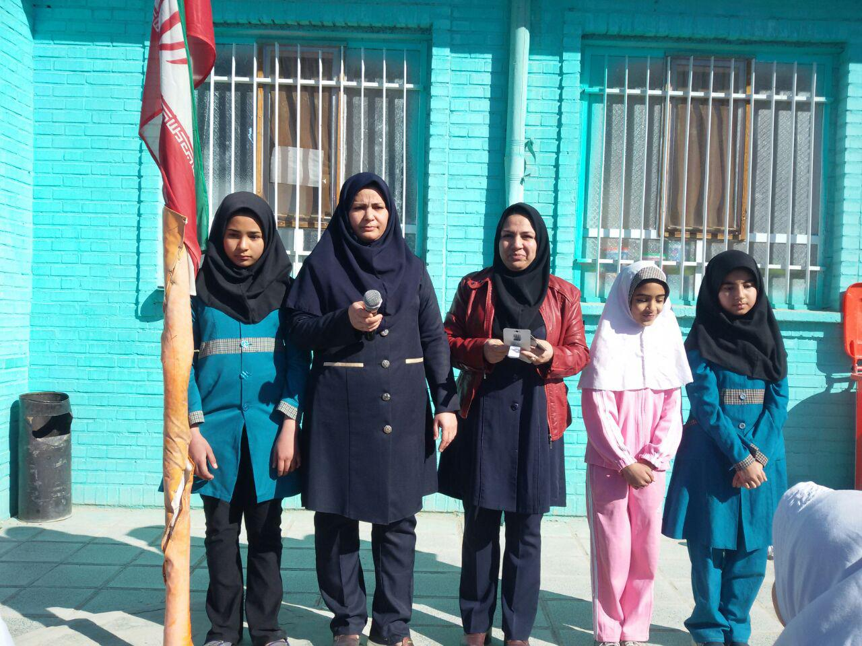
انتخاب محجبه ترین دانش آموزان و اهدا جوائز
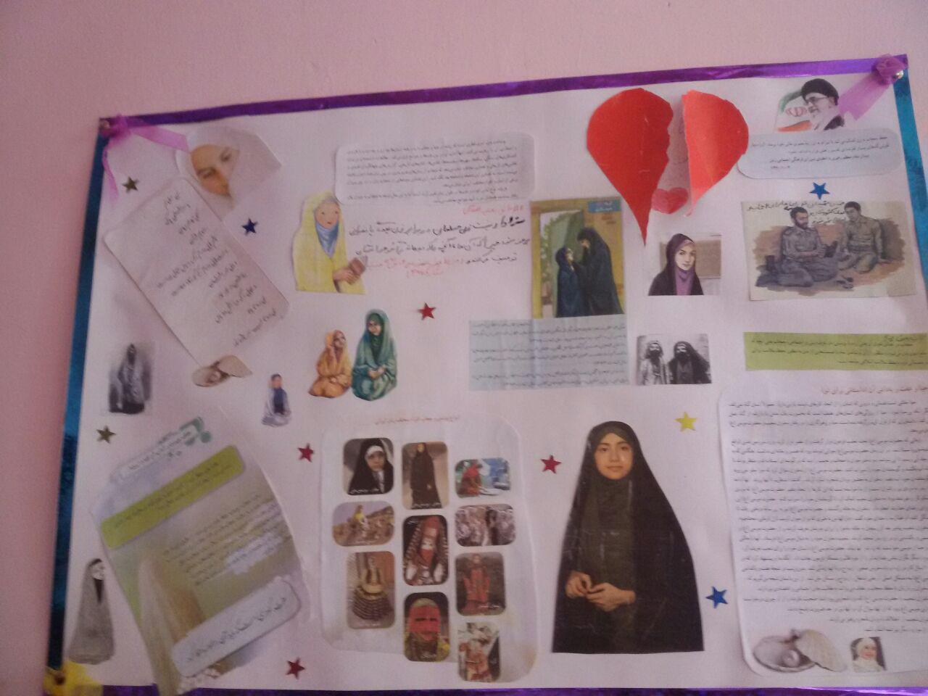
مسابقه نشریه دیواری با موضوع عفاف و حجاب
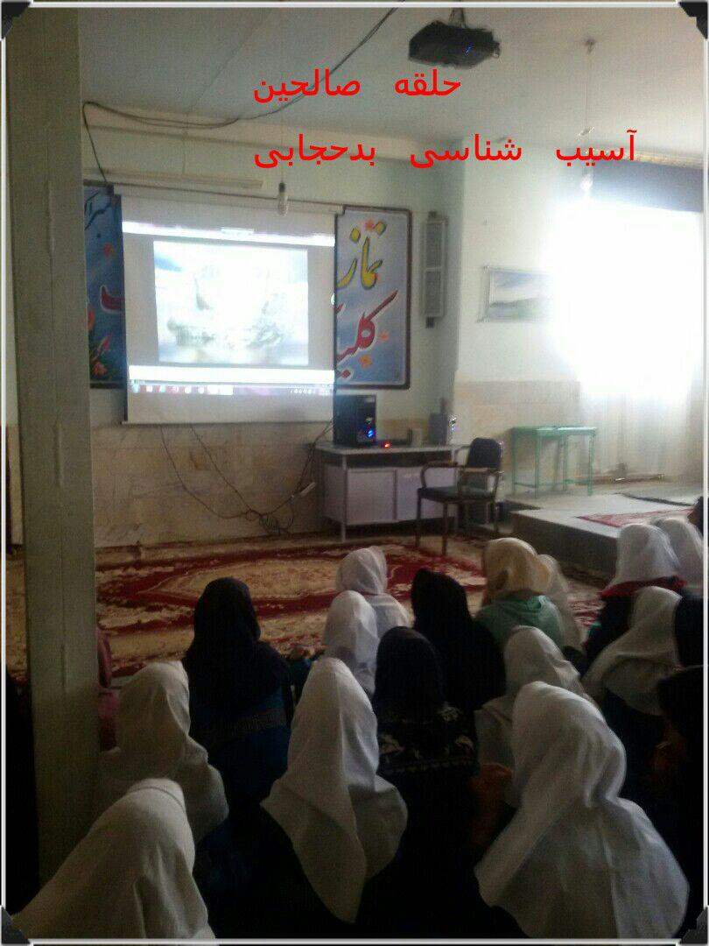
نصب مرواریدهای عفاف وحجاب در سالن مدرسه

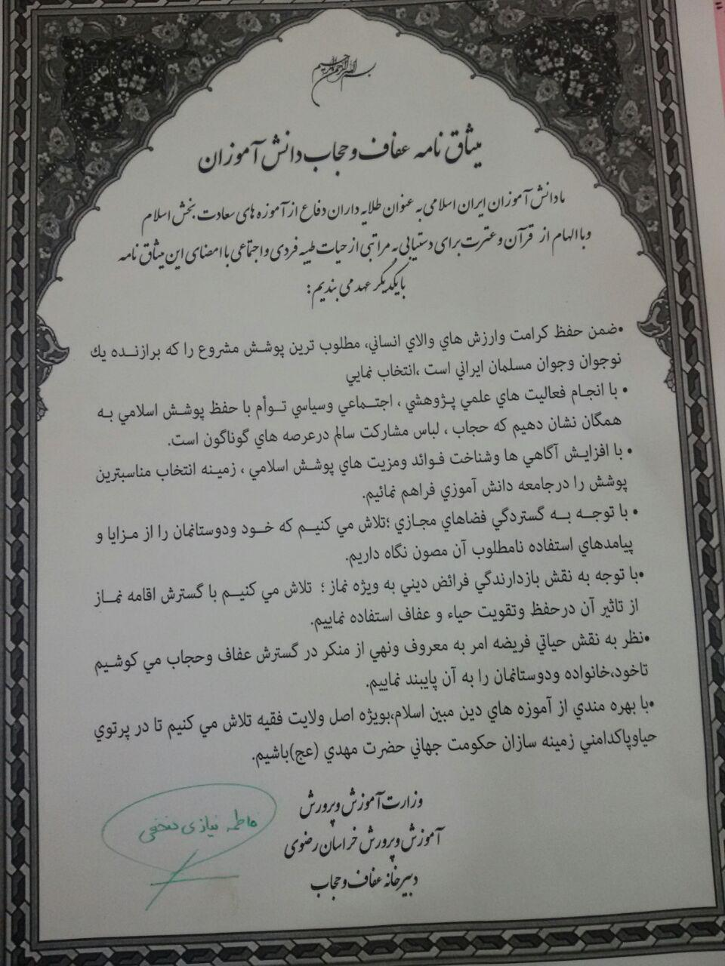
مطالعه و خواندن میثاق نامه عفاف وحجاب برای دانش آموزان و گرفتن تعهد از آنها

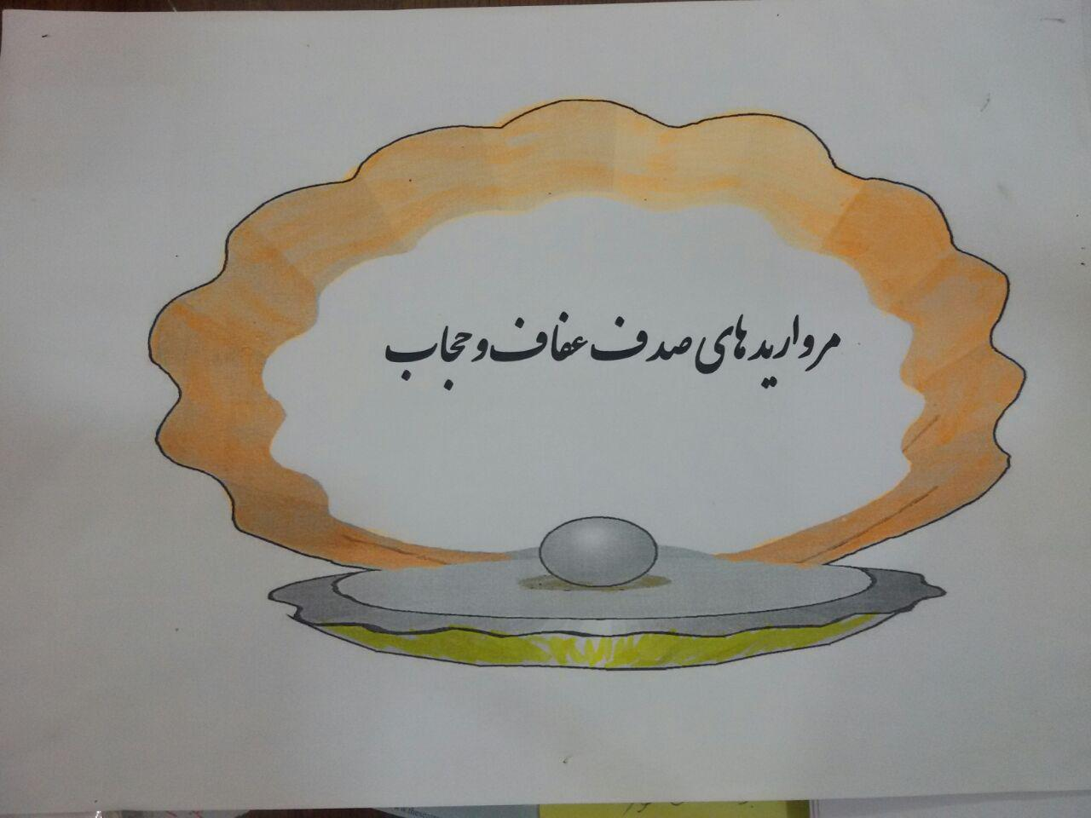
در ضمن برای انجام پژوهش نیاز به اطلاعت خاصی ندارید
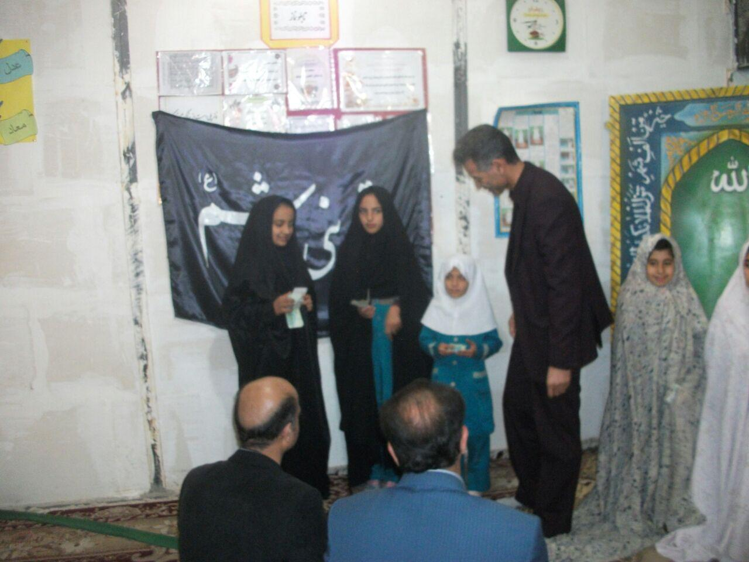
تقدیر و تشکر مسئولین اداره در نماز جماعت از دانش آموزان محجبه و خوش اخلاق مدرسه به قید قرعه

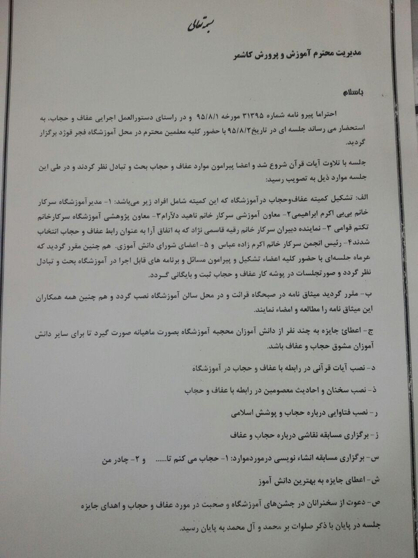
برگزاری جلسات و شورای عفاف وحجاب در مدرسه و ارسال گزارشات به اداره

